1ère rotation, 6éme année médecine 2018 /2019 Dr .K NAIT SAID
Module de dermatologie
Ulcère de jambe
1-Introduction :
L’ulcère de jambe est une perte de substance cutanée chronique (évoluant depuis >1 mois), sans tendance spontanée à la cicatrisation
L’ulcère de jambe est fréquent, invalidant et à l’origine de très nombreuses hospitalisations
Dans ce cours on va s’intéresser aux ulcères vasculaires et plus précisément l’ulcère d’origine veineuse et artérielle qui sont les causes les plus fréquentes
2- Etiologies :
- Origine vasculaire :
-Ulcère veineux (>70% des ulcères de la jambe) +++
-Ulcère artériel++
-Ulcère mixte
-Angiodermatite nécrotique : (Terrain : HTA, Diabète, début brutal, Ulcère nécrotique et étendu, dlr++,)
-Vascularite
2- Origine non vasculaire : (Echodoppler sans particularité)
- Hémopathies
- Pyoderma gngrenosom
- Carcinome spinocellulaire
- Neuropathie : Mal perforant (Plante des pieds+++)
- Pathomimie (Ulcère provoqué ou entretenu)

3-Physiopathologie : (U artériel/ U veineux)
Ulcère Artériel :
Mécanisme Direct
Perte de substance due à l’ischémie tissulaire par défaut de perfusion artérielle ou artériolaire
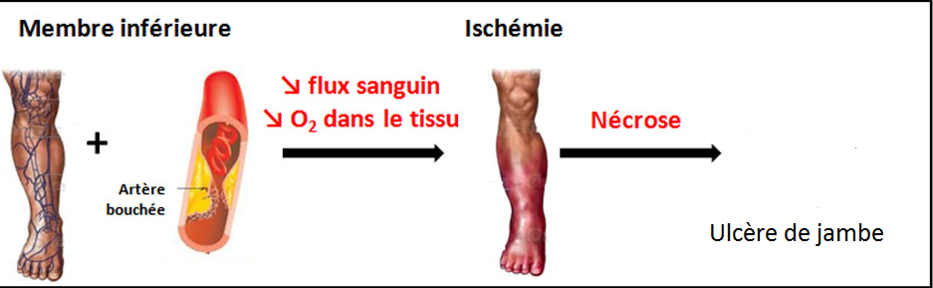
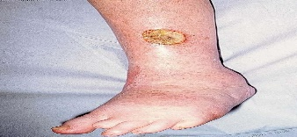
EX :
Ulcère veineux :
- Rappel physiologique
Le retour du sang des membres inférieurs au cœur est assuré par 2 systèmes : (qui favorisent le retour et empêche le reflux)

1- Système valvulaire au niveau des veines (superficielles profondes ou perforantes)

2- Pompe musculaire du mollet

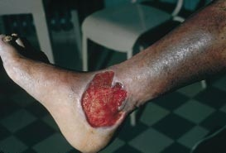
- La défaillance de l’un des 2 systèmes entraine :
Reflux veineux
Hyperpression veineuse
Passage de plasma, macromolécule, Elts figurés du sang dans le secteur interstitiel
Obstacle à la fonction des capillaires
(souffrance de la microcirculation)
=> Mauvaise oxygénation tissulaire (peau)
Nécrose de la peau = Ulcère cutané

4- Conduite à tenir devant l’ulcère de jambe :
1-L’anamnèse
-Terrain : Age
- Recherche des antécédents personnels et familiaux d’insuffisance veineuse, de maladie thromboembolique de maladie athéromateuse…
- Recherche des facteurs de risques vasculaires, Tabac, HTA, Diabète, Obésité, dyslipidémie…

2-L’examen clinique : Il Comprend 3 phases en plus de l’examen somatique général
1-L’examen de l’ulcère lui-même
IL apprécie
- le nombre, La taille ainsi que la forme de l’ulcère
- Le siège de l’ulcère (péri malléolaire, face antéro-externe…),
- Le caractère uni ou bilatéral
- Le fond (propre, bourgeonnant, atone…),
- Les bords (souples, infiltrés, décollés…)
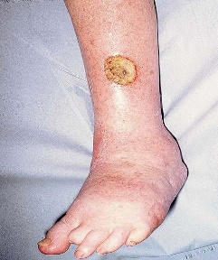
- La base qui s’apprécie par la palpation
 | Ulcère veineux | Ulcère artériel
nombre | Unique et etendu | Multiple
Siège | -Péri malléolaire (int>ext)  Malléole interne caractéristique | -Suspendu  -Dos du pied
profondeur | superficiel | profond
Bords | Souple | abrupts
fond | - Fibrineux  - Parfois rouge bourgeonnant | Fond surinfecté, nécrotique
Douleur | Modéré Post phlébétique | Très douloureux
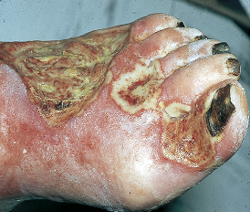
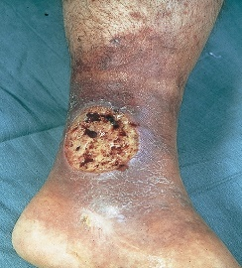
2-L’examen de la peau pérulcéreuse :
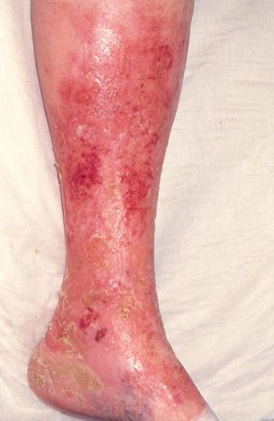
1-Ulcère veineux :
Des lésions de capillarite :
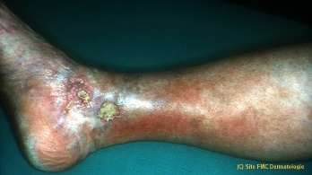
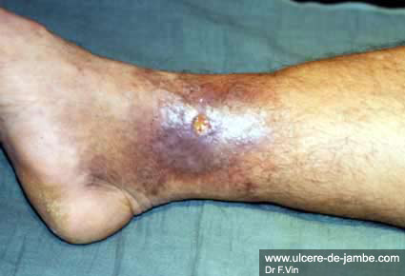

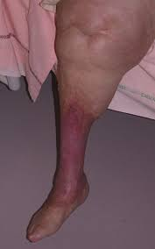
1-Dermite ocre 2-Atrophie blanche 3- eczéma variqueux

Des lésions d’hypodermite : rouge ou sclérodermiforme

2-Ulcère artériel :
Signes d’ischémie chronique : peau froide, dépilée, lisse

3-L’examen de l’état circulatoire
1-L’examen des veines
- Se fait sur un patient nu des pieds jusqu’à la ceinture, debout sur un tabouret
- A l’inspection, on note la topographie, l’aspect et l’étendue des varices
- La palpation nous permet de juger leurs degrés de dilatation + tension

2-L’examen des artères
- Se fait sur un patient allongé, et doit apprécier :
- Palpation des pouls périphériques
- Apprécier la température cutanée
- l’auscultation des axes artériels

3-Examen complémentaire
Echodoppler++++ :
-Confirme ou infirme l’étiologie vasculaire généralement posée déjà cliniquement
- Préciser l’origine veineuse ou artérielle ou mixte
- précise le niveau et le type de l’obstacle
Autres examens :
- Radiographie standard des os
- Biopsie cutané si absence de cicatrisation ou bourgeonnement excessif des berges

5- Complications de l’ulcère de jambe :
1-Infections : érysipèle, tétanos
2-Eczema peau périulcreuse: favorisé par les topiques
3- Dégénérescence en carcinome épidermoïde
4- Lésions ostéoartculaires: périostite puis ostéopériostite

6-Prise en charge thérapeutique :
6-1 Traitement symptomatique : CICATRISATION DIRIGEE
Spontanément la cicatrisation suit les étapes suivantes :
- La détersion
- Le bourgeonnement
- L’épidermisation
On dirige la cicatrisation 1 jour/2 par des soins comme suit (et cela pendant toute la durée de la cicatrisation de la détersion spontanée à l’épidermisation et la fermeture de la plaie et selon l’évolution de chaque lésion)) :
1-Le lavage : -Eau du robinet
-Puis sérum salé
NB : on n’utilise jamais les antiseptiques et les antibiotiques locaux

2-La détersion : Si nécrose (noire) ou fibrine (jaune)
- Mécanique : curette ou bistouri stérile
- Chimique : ex hydrogel

3- Le pansement : Selon le type de la lésion
- Plaie sèche : Tulle gras + vaseline
- Plaie humide (exsudat) : Alginate hydro cellulaire

Cas particuliers :
En phase de bourgeonnement : Si bourgeonnement excessif : Dermocorticoides
En phase d’épidermisation : si plaie très étendue : discuter la greffe cutanée

6-2- Traitement étiologique
1-De l’atteinte veineuse :
- Contention : contre l’œdème
- Rééducation : traitement complémentaire
- Veinotoniques : traitement d’appoint
- Chirurgie : sujet jeune, reflux long, grosse varice
2- De l’atteinte artérielle : (but revascularisation)
Traitement médical : vasodilatateurs
- Chirurgie (pontage) : - Ischémie grave -Echec du traitement médical

